

АКТ

о внедрении результатов НИР

Настоящий акт составлен об использовании в учебном процессе разработки «Метод мониторинга устойчивости растений ячменя к совместному действию низкой температуры и избыточного увлажнения», выполненной по теме НИР «Окислительные процессы в проростках ячменя при совместном действии низкой температуры и оводнения», № гос. регистрации: 20121734 от 08.06.2012 г.

Разработка использована в учебном процессе кафедры ботаники и основ сельского хозяйства УО «Белорусский государственный педагогический университет имени Максима Танка» при чтении дисциплины «Биотехнология с основами иммунологии» с 11.02.2014 г.

Разработка используется при чтении лекций и проведении семинарских занятий студентам 5 курса факультета естествознания специальности 1-02 04 04- 01 «Биология. Химия», что позволяет повысить уровень подготовки специалистов в области биотехнологии.

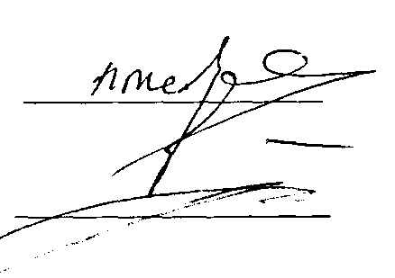

Зав.кафедрой ботаники и основ сельского хозяйства

Описание объекта внедрения прилагается и является неотъемлемой частью Акта.

Доцент кафедры ботаники и основ сельского хозяйства

Н.Д. Лисов

Е.Р. Грицкевич

ОПИСАНИЕ ОБЪЕКТА ВНЕДРЕНИЯ

«Метод мониторинга устойчивости растений ячменя к совместному действию низкой температуры и избыточного увлажнения»

1. Краткая характеристика объекта внедрения и его назначение.

Проведен скрининг районированных в Республике Беларусь сортов ячменя по их устойчивости к совместному действию низкой температуры и избыточного увлажнения (подтопления). В качестве объектов исследования использовали листья и корни проростков ячменя сортов Бровар, Вакула, Якуб и Талер. В качестве контроля был выбран сорт Гонар. Показано, что для оценки устойчивости растений ячменя к совместному действию двух стрессовых факторов необходим анализ показателя для каждого фактора в отдельности. В качестве показателя устойчивости к низкотемпературному стрессу выступает уровень экспрессии гена АNТ, кодирующего стрессовый белок АТФ/АДФ- антипортер. Показателем устойчивости к избыточному увлажнению является активность алкогольдегидрогеназы (ключевого фермента процесса брожения) в корнях. Изученные сорта ячменя по устойчивости к низкотемпературному стрессу располагаются следующим образом: Бровар > Вакула > Гонар > Талер > Якуб, по устойчивости к подтоплению - Вакула > Бровар > Гонар > Якуб, Талер.

1. Фамилия и инициалы разработчиков, место работы, должность:

Шалыго Н.В., Институт биофизики и клеточной инженерии НАН Беларуси, к.б.н., зав. лабораторией; Дремук И.А., Институт биофизики и клеточной инженерии НАН Беларуси, мл. научн. сотрудник.

1. Фамилии и инициалы преподавателей, использующих разработку: к.б.н., Доцент Грицкевич Е.Р.
2. Начало использования объекта внедрения: 11.02.2014 г.
3. Число студентов, пользующихся разработкой: 90
4. Дата и номер протокола заседания кафедры, на котором разработка рекомендована к внедрению: Протокол № 11 заседания кафедры от 06.05.2013 г.



Н.Д. Лисов

Зав. кафедрой ботаники и основ сельского хозяйства, к.б.н., доцент

Н.В. Шалыго

И.А. Дремук

Мл. научн. сотр. Института биофизики и клеточной инженерии НАН Беларуси

Разработчики: Зав. ЛББРК Института биофизики и клеточной Инженерии НАН Беларуси, к.б.н., доцент